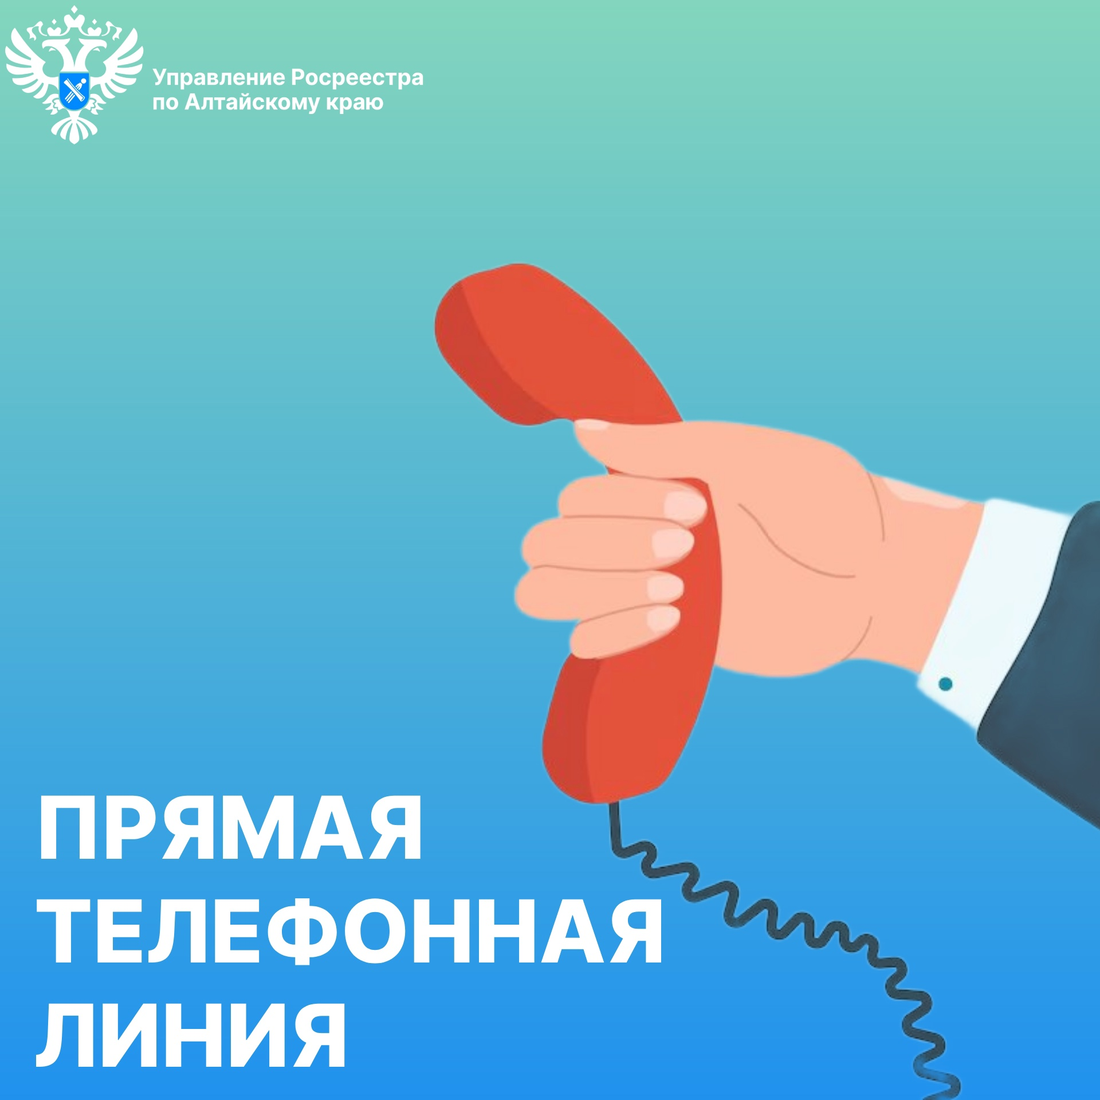

19 марта 2025 года Таку Евгений Юрьевич, ведущий специалист-эксперт Межмуниципального Хабарского отдела Управления Росреестра по Алтайскому краю, заместитель главного государственного инспектора по использованию и охране земель Хабарского и Панкрушихинского районов, ответит на вопросы, касающиеся осуществления государственного земельного надзора.

Ждем Ваших звонков с 15:00 по 16:00 на номер 8 (38569) 22356.